**INTRODUCTION A L’ETUDE DE L’ENZYMOLOGIE**

1. Historique.

Les organismes vivants sont le siège d'un grand nombre de réactions biochimiques très diverses. Ces réactions s'effectuent dans des conditions où, normalement, elles ne pourraient se faire. Si elles ont lieu, c'est parce qu'elles sont catalysées par des macromolécules biologiques : les enzymes. Le pouvoir de catalyse des enzymes est lié, entre autre, à la très haute spécificité de reconnaissance des molécules sur lesquelles elles agissent. L'enzymologie est la partie de la biochimie qui étudie les propriétés structurales et fonctionnelles des enzymes [(la relation structure - fonction)](http://ead.univ-angers.fr/~jaspard/Page2/COURS/7RelStructFonction/0IndexRelStrucFction.htm). En particulier, elle s'applique à décrire la vitesse des réactions catalysées par les enzymes.

**1783** : [Spallanzani](http://fr.wikipedia.org/wiki/Lazzaro_Spallanzani) a rapporté que la viande est liquéfiée par un extrait gastrique. Il a noté également que la température a un grand effet.

**1814** : M. Kirchhoff observa qu'un composant "glutineux" (comme il l'a appelé à l'époque) de blé convertit l'amidon en sucre.

**1833** : La première découverte d'une enzyme est d'habitude attribuée à [Payen](http://fr.wikipedia.org/wiki/Anselme_Payen) et [Persoz](http://fr.wikipedia.org/wiki/Jean-Fran%C3%A7ois_Persoz) qui ont traité un extrait aqueux de malt à l'éthanol puis précipité une substance labile à la chaleur qui hydrolyse l'[amidon](http://ead.univ-angers.fr/~jaspard/Page2/COURS/Zsuite/1Respiration/6Mobilisation/1Mobilisation.htm).

Ils ont appelé cette fraction "diastase" ("séparation" en Grec) puisque cette fraction sépare le sucre soluble de l'amidon insoluble. On sait maintenant que cette préparation était une solution non purifiée d'[amylase](http://ead.univ-angers.fr/~jaspard/Page2/COURS/Zsuite/3BiochMetab/5EntreeAutresOses/1EntreeAutOses.htm).

**1834** : [Schwann](http://fr.wikipedia.org/wiki/Theodor_Schwann) a obtenu le premier un agent actif d'origine animale (la pepsine) qu'il a partiellement purifiée en traitant la paroi stomacale par l'acide.

**1838** : Cagniard de Latour montra que le processus de fermentation est dû à des organismes vivants.

**1858 à 1871** : Les travaux de Louis Pasteur confirmèrent cette idée. Pasteur émit l'hypothèse révolutionnaire que les changements chimiques lors de la fermentation résultaient des processus de la vie des micro-organismes impliqués dans la fermentation.

A l'opposé, von Liebig privilégiait une théorie purement chimique : un "ferment" était une substance chimique produite par un organisme en décomposition

**1860 :** Berthelot fit macérer de la levure et obtint une fraction précipitable à l'alcool capable de convertir le sucrose en glucose plus fructose. Il conclut que l'invertase (nom qu'il donna à l'agent actif de cet extrait) était l'un des multiples ferments présents dans la levure.

**1878** : Kühne proposa le nom d'enzyme ("En-" et "zumê", signifiant "dans le levain") pour qualifier ces ferments. L'addition du suffixe "ase" au nom du substrat d'une enzyme pour dénommer cette enzyme fût proposé par Duclaux en 1898.

**1897** : Un chimiste allemand, Hahn, tentait d'isoler des protéines de [levure](http://www.magma.ca/~scimat/yeast.htm) (*Saccharomyces cerevisiae*) en broyant ces levures dans un mortier avec du sable fin et de terre de diatomées. Cependant, cette préparation d'extrait de levure se conservait mal.

[Hans et Eduard Buchner](http://www.universalis.fr/images/corpus/medias/v11/photo.jpg/ph995204.jpg) s'intéressaient aussi aux extraits de levure dans un but thérapeutique. Ces extraits étant destinés à l'homme ne pouvaient contenir des bactéricides. Se souvenant que le sucre permet de conserver les fruits, Hans Buchner, proposa d'ajouter du saccharose à l'extrait de levure pour le conserver.  
Eduard Buchner observa que l'adjonction de sucre entraînait la formation de bulles dans le mélange. Il conclut à la [fermentation](http://ead.univ-angers.fr/~jaspard/Page2/TexteTD/1SV2H2/3GlycolysePFK/2CORRECTION/1Exercice1/6Anaerobie/1ANAEROBIE.htm), processus décrit par Louis Pasteur comme "la vie à l'abris de l'air".

En publiant ses observations, Eduard Buchner concluait : "*La complexité de la levure n'est pas indispensable au déroulement de ce processus. Le ferment actif du jus n'est probablement qu'une substance dissoute, sans aucun doute une* protéine *: nous la baptiserons* zymase". Pour cette découverte, Eduard Buchner reçut le [Prix Nobel en 1907](http://nobelprize.org/nobel_prizes/chemistry/laureates/1907/buchner-lecture.html).

On sait maintenant que la "zymase" des extraits de levure est en fait un mélange d'enzymes dont l'ensemble catalyse les réactions de la [glycolyse](http://ead.univ-angers.fr/~jaspard/Page2/COURS/Zsuite/3BiochMetab/4Glycolyse/1Glycolyse.htm).

**1897** : La même année, [Bertrand](http://fr.wikipedia.org/wiki/Gabriel_Bertrand) observa que certaines enzymes requièrent des facteurs dialysables pour leur activité. Il les nomma coenzymes.

Au début du 20è siècle, de gros travaux furent entrepris pour purifier des enzymes et surtout décrire leur activité catalytique en termes mathématiques.

**1902** : V. Henri et Adrian Brown suggérèrent indépendamment que la formation d'un complexe enzyme - substrat est un intermédiaire obligatoire de la réaction enzymatique

DEFINITION :

Les enzymes (appelés anciennement ferments ou diastases), sont des composés biologiques de nature protéique, doués d’activité catalytique et produits par une cellule vivante.

Il s’agit donc d’un catalyseur, c’est-à-dire un accélérateur de réaction biochimique. C’est pourquoi afin de faciliter la compréhension du mécanisme de fonctionnement de l’enzyme et des lois qui le régissent , il est nécessaire d’étudier au préalable quelques données simples concernant la Réaction chimique en général et les paramètres dont elle dépend.

**Paramètres de la réaction chimique**

**1. Vitesse de la réaction:** Une réaction chimique est un processus dynamique qui part d’un **état** **Initial**, transforme les molécules pour aboutir à un **état final**. Ce processus se déroule à une vitesse. C’est la vitesse de la réaction. dx

V = -----

dt dx étant la quantité de substance initiale transformée pendant l’unité de temps dt.

**Loi de GULDBERG ET WAAGE**

La concentration d’une substance A dans un milieu homogène est la masse de substance contenue dans une unité de volume (ex mole /litre).

Si cette substance A se décompose en 2 substances X et Y, la vitesse de la réaction est proportionnelle à la concentration de A. V = k[A]

K est une constante de vitesse qui ne depend que de la temperature.

Loi d’action de masse appliquées aux équilibres chimiques

Soit la réaction suivante qui conduit à un état d’équilibre A + B C + D

V1 = k1[A]. [B]

V2 = k2[C]. [D] A l’équilibre : V1 = V2 donc k1[A]. [B] = k2[C]. [D] = K , il s’agit de la constante d’équilibre de la réaction

**2ème loi de GULDBERG et WAAGE , appliquée aux équilibres chimiques**

Si l’on augmente la concentration des corps A et B , l’équilibre se déplacera dans le sens de l’augmentation de C et D, ce qui aura pour conséquence une forte consommation de A et B. Un nouvel équilibre sera établi.

Soit A B C D E………..

Si pour une raison quelconque, la concentration de C augmente, l’équilibre sera perturbé: La production de C sera alors ralentie, ce qui entraînera un ralentissement de la dégradation de B qui se retentira sur la dégradation de A. Parallèlement , il y aura une augmentation de la dégradation de C , qui augmentera à son tour la dégradation de D et ainsi de suite

**LES CATALYSEURS:**

C’est un composé qui sans subir de transformation visible, et à faible dose, modifie la cinétique d’une réaction chimique.

L’action d’un catalyseur n’est pas de provoquer ou de rendre possible , une réaction chimique sur le plan thermodynamique, mais uniquement de l’activer si celle-ci est chimiquement en conformité.

Pour cela le catalyseur après son action se retrouve intact à la fin de la réaction chimique

**TYPE DE CATALYSE:**

**Catalyse homogène:**

On dit qu’il y a catalyse homogène lorsque les composés de la réaction et le catalyseur constituent ensemble ***une seule phase homogène*** liquide ou gazeuse

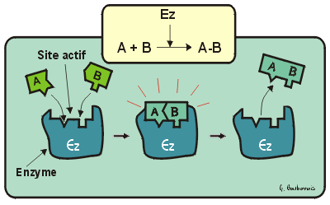

**1 - Définitions**

**1.1 - Enzyme**

C’est une substance organique, de **nature protéique**, douée de **propriétés catalytiques**, et activant ou inhibant une ou plusieurs réactions chimiques; à l’intérieur d’un organisme vivant. L'Enzymologie est l'étude des enzymes.

Le substantif «enzyme» est du genre féminin ou masculin, mais le plus couramment Utilisé reste le féminin.

Les protéines enzymatiques sont des catalyseurs, c'est-à-dire qu'en agissant à des concentrations très petites, elles augmentent la vitesse des réactions chimiques, sans en modifier le résultat. A la fin de la réaction la structure de l'enzyme se retrouve inchangée.

Les protéines enzymatiques sont synthétisées par des êtres vivants. Cette synthèse est déterminée génétiquement : Sa conservation dans le génome est favorisée par le besoin qu’éprouve cet être vivant de faire cette réaction

NOMENCLATURE

La nomenclature des réactions enzymatiques est exprimée par un ensemble de quatre nombres séparés par des points :

Le premier de ces nombres désigne le type de la réaction catalysée, parmi les six grandes classes de réactions enzymatiques. Le deuxième et le troisième expriment la nature des corps chimiques sur lesquels cette réaction se produit. Le quatrième nombre est un numéro d'ordre.

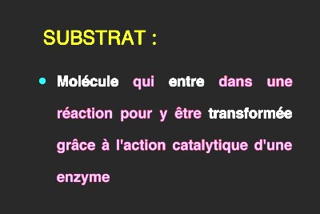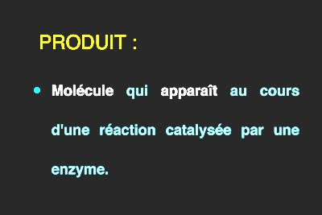 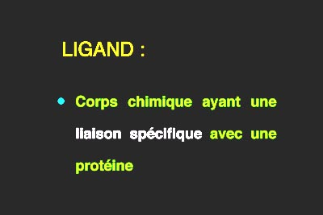

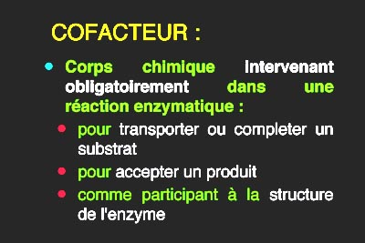 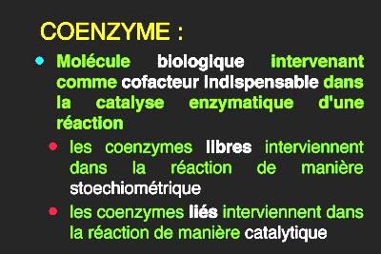

CINETIQUE ENZYMATIQUE

**Concentration de l'enzyme**

Examinons l'évolution de la réaction lorsqu'on change la concentration de l'enzyme.Les mesures de la concentration du produit en fonctions du temps sont différentes pour chacune des concentrations de l'enzyme essayées. Lorsque la concentration de l'enzyme est grande (par exemple E3) la vitesse initiale est plus grande que lorsque la concentration de l'enzyme est petite (par exemple E1).

**Concentration du substrat**

Examinons à nouveau l'évolution de la réaction lorsqu'on change cette fois-ci la concentration du substrat. Les mesures de la concentration du produit en fonction du temps sont différentes pour chacune des concentrations de substrat essayées.

Lorsque la concentration du substrat est grande (par exemple S10) la vitesse initiale est plus grande que lorsque la concentration du substrat est petite (par exemple S1). On peut mesurer ces vitesses initiales en calculant la différence de concentration de produit au cours d'un temps donné, pour chaque concentration du substrat.

**Vitesse de la réaction**

Pour mesurer l'activité d'une réaction enzymatique n'ayant qu'un substrat et un produit, dans un milieu défini, on observe les concentrations du substrat ou du produit, qui sont des fonctions du temps écoulé : la concentration du substrat décroît au cours du temps, celle du produit croit au cours du temps. Lorsqu'on fait ces mesures à des temps t1 puis t2 séparés par un délai dt, on appelle S1 et P1 les concentrations du substrat et du produit au temps t1, et S2 et P2 les concentrations du substrat et du produit au temps t2. La différence entre les concentrations du substrat dS est l'opposé de la différence entre les concentrations du produit (-dP). On appelle vitesse de la réaction le rapport moins dS sur dt, qui est égal au rapport dP sur dt. La vitesse de réaction représente le nombre de moles de substrat transformées en moles de produit, dans un volume donné et dans un temps donné.

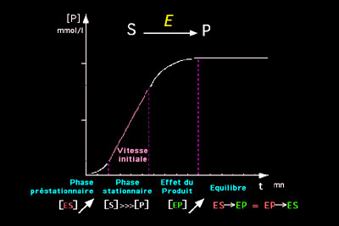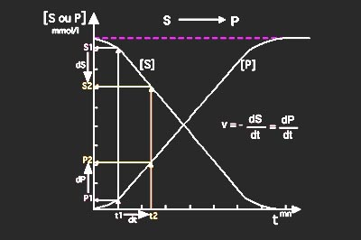

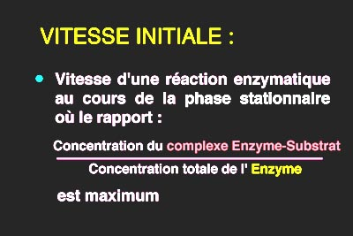

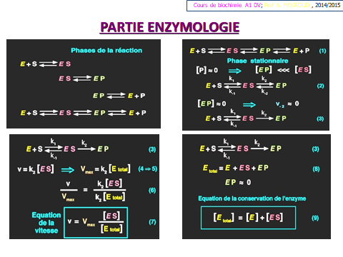 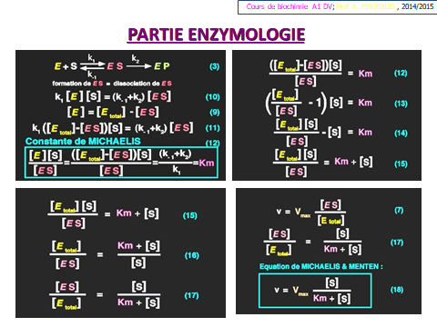

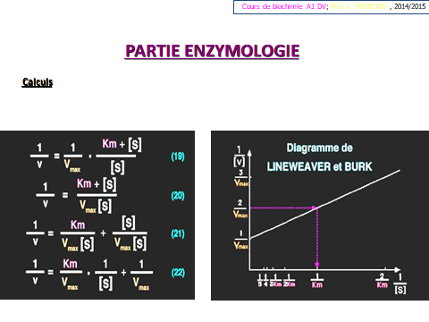

Structure générale des enzymes

* **STRUCTURES PRIMAIRE , SECONDAIRE ET TERTAIRE:**

Les enzymes sont des protéines globulaires, qui comportent plusieurs degrés d’organisation, comme pour les protéines.

* STRUCTURE QUATERNAIRE:

Elle correspond a l’association de plusieurs structures élémentaires

LES ISOENZYMES

**DEFINITION:**

Activité catalytique identique avec des structures légèrement différentes (exemple la LDH : Lactate deshydrogénase)

Les différences structurales au niveau des protomères peuvent concerner un AA de la chaîne ou même un radical

Exemple: entre AA150 et AA154 : Ala-Ileu-Val152-Val-thr ET sur son isoenzyme : Ala*-Ileu-Arg152-Val-Thr*

*NB: Cela n’affecte pas l’activité catalytique de l’enzyme*

**Le site actif des enzymes: Comportement**

Les **trois paramètres** fondamentaux intervenant dans le mécanisme de fonctionnement du site actif d’un enzyme sont :

1-La présence de ce site dans un environnement très particulier : ***La zone hydrophobe interne***, c’est-à-dire une cavité tapissée de résidus d’aminoacides hydrophobes, ce qui permet de fixer les substrats dans une micro ambiance non aqueuse essentielle au bon déroulement de la Catalyse.

2-l’organisation de ce site en ***forme géométrique définie***, nécessaire et suffisante à l’accès du substrat, ce qui amène l’enzyme et le substrat, à des contacts de courtes distances

3-Le fait que ***quelques aminoacides polaires*** se distinguent dans l’ensemble de la zone hydrophobe interne par leur groupements hautement réactionnels , ce qui permet la catalyse proprement dite

Mécanisme moléculaire de l’acte catalytique

L’efficacité enzymatique est étonnante: ce type de catalyse multiplie par 1 facteur compris entre 105 et 1010, la vitesse d’une réaction. Au niveau moléculaire cette accélération énorme de la vitesse est expliquée par 4 phénomènes fondamentaux:

1- **Effet de positionnement et de proximité**: le site actif est une zone où le rapprochement des molécules appelées à réagir et la mise en position convenable.

2- **Catalyse covalente**: Cette étape est capitale et correspond à l’état intermédiaire . Le substrat gagne un niveau énergétique qui le rend très réactionnel.

3- **La catalyse acide base**: celle-ci regroupe 2 aspects , l’un spécifique l’autre général.

4- **Contraintes conformationnelles**: Il s’agit de la structure tridimensionnelle du substrat et sa parfaite conformité avec celle du substrat

[**Effet de la concentration des effecteurs**](http://www.chups.jussieu.fr/polys/biochimie/EEbioch/POLY.Chp.5.html)

**Facteurs : les effecteurs**

Le substrat et le produit, l'enzyme, les ions, les coenzymes et l'énergie sont les facteurs indispensables à la réaction enzymatique. Les autres molécules qui entrent en liaison avec l'enzyme, les ligands, peuvent avoir un effet positif ou négatif. Ils peuvent favoriser ou au contraire contrarier le déroulement de la réaction.

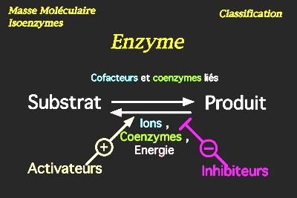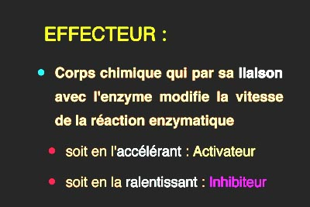

INHIBITION COMPETITIVE

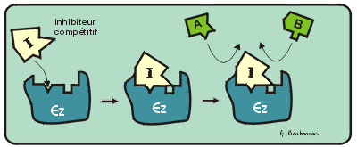

Lorsque la liaison d'un inhibiteur sur l'enzyme a pour effet d'empêcher la liaison enzyme-substrat, on parle d'inhibition compétitive vis-à-vis de ce substrat. En plus de la liaison enzyme-substrat il y a une liaison enzyme-inhibiteur qui aboutit à un complexe EI inactif. La constante de dissociation de ce complexe EI soit *K*i est définie par rapport aux concentrations de l'enzyme libre, de l'inhibiteur et du complexe E I.

INHIBITON NON COMPETITIVE

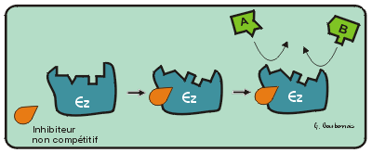

Lorsque la liaison d'un inhibiteur sur l'enzyme se fait sur un site tout à fait indépendant du site actif, il n'y a **aucune compétition** entre le substrat et l'inhibiteur. L'inhibiteur en se liant rend la molécule d'enzyme incapable de catalyser la réaction : on parle alors **d'inhibition non compétitive.**

Toutes les molécules d'enzyme peuvent entrer en liaison avec l'inhibiteur. Le complexe enzyme-substrat donne un complexe enzyme-substrat-inhibiteur **inactif**. L'enzyme libre en s'associant avec l'inhibiteur donne un complexe enzyme-inhibiteur qui peut lui-même se lier à une molécule de substrat, en donnant un complexe E S I, identique à celui obtenu à partir du complexe E S et bien sûr inactif.

INHIBITION INCOMPETITIVE

Un inhibiteur **incompétitif** **ne se fixe jamais à l'enzyme libre** mais seulement à l'enzyme complexée avec le subsrat ES et empêche la formation des produits. Généralement, la liaison du substrat sur l'enzyme entraîne une modification de la conformation de l'enzyme, révélant ainsi un site de fixation pour l'inhibiteur. L'inhibiteur, en retour, modifie la conformation du site actif de l'enzyme, et empêche la réaction. Comme son nom l'indique, un inhibiteur incompétitif n'entre pas en compétition avec un substrat sur *son* site de fixation.

EFFETS ALLOSTERIQUES

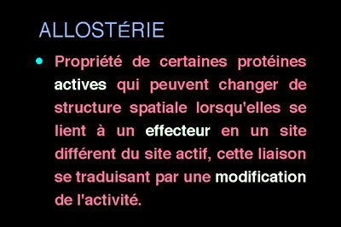 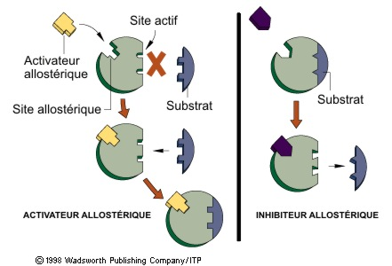

L'allostérie concerne des protéines douées d'activité :

enzymes, transporteurs, canaux, pompes, récepteurs,protéines contractiles, etc...

Les effecteurs allostériques sont des ligands dont le site de fixation est différent du site de fixation du substrat (site actif, site catalytique). Cela peut être une autre molécule de substrat ou de produit, différente de celle qui participe à la réaction

enzymatique ou au transport : on parle alors d'effet allostérique homotrope. Si au contraire l'effecteur est une molécule différente, on parle alors d'effet allostérique hétérotrope.

Lorsqu'une protéine allostérique comporte plusieurs sous-unités, la fixation du substrat ou de l'effecteur sur une sous-unité se traduit par un effet sur les autres sous-unités de la protéine. La modification de l'activité est toujours quantitative :

augmentation = activation allostérique

Ralentissement = inhibition allostérique.

Exemple d’inhibition allostérique

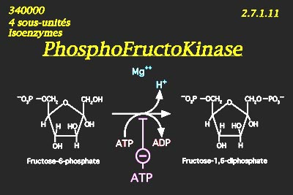 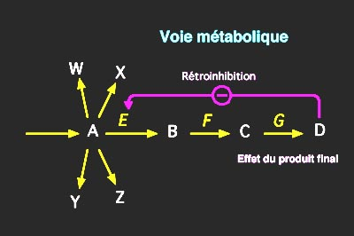

Les réactions enzymatiques permettent à notre organisme de faire la synthèse des molécules biologiques dont il a besoin. Cette synthèse s'effectue à partir de composés simples souvent d'origine alimentaire. Un composé A par exemple peut être le substrat de réactions enzymatiques conduisant vers des synthèses variées. C'est un carrefour métabolique. Chacune de ces synthèses va se faire en plusieurs étapes (A, B, C, D,...) chacune catalysée par une enzyme spécifique (E, F, G,...). La vitesse de synthèse du dernier produit dépend de la vitesse de la plus lente de ces enzymes. Si ce produit final est en quantité insuffisante, il faut que cette enzyme soit activée. Si au contraire il y a une concentration élevée du produit D, il faut que cet enzyme soit inhibée. Il est souhaitable que les composés intermédiaires ne s'accumulent pas, donc que l'enzyme la plus lente, qui va être régulée, soit celle qui catalyse la première des réactions conduisant au produit final. Dans cet ensemble de réactions enzymatiques l'enzyme E, catalysant la transformation de A en B, première étape de la synthèse, est celle qui

doit être régulée par des effecteurs qui permettront de contrôler la vitesse de l'ensemble. Par exemple, un excès de produit final peut aboutir à l'inhibition de cette première étape: c'est la **rétroinhibition**.

CINETIQUE A DEUX SUBSTRATS

**Mécanisme bi-bi ordonné**

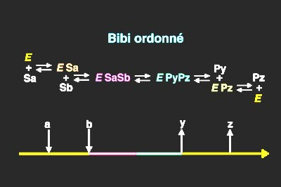 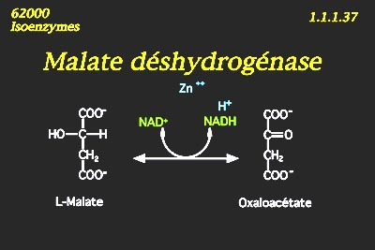

***Lorsqu'une réaction enzymatique implique deux substrats ou un substrat et un* coenzyme libre, on parle de cinétique à deux substrats. Pour certaines enzymes, il se forme d'abord un premier complexe entre le premier substrat et l'enzyme.**

**Ce complexe Enzyme-Substrat A forme ensuite un complexe avec le second substrat: Enzyme-Substrat A-Substrat B. Ce complexe ternaire est alors transformé par l'action de l'enzyme en un complexe Enzyme-Produit Y-Produit Z qui se dissocie en libérant dans l'ordre le produit Y et le produit Z. L'enzyme libre n'ayant pas d'affinité pour le substrat B, le complexe ne peut pas se former dans un ordre différent : c'est ce qui justifie l'appellation bibi ordonné qu'on donne à ce mécanisme.**

**Mécanisme bi-bi aléatoire**

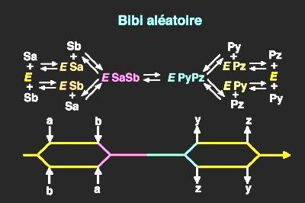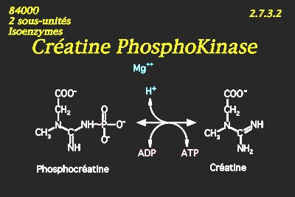

D'autres enzymes à deux substrats sont capables de former le complexe Enzyme-Substrat A-Substrat B en fixant les deux substrats (ou coenzyme libre) l'un après l'autre mais sans ordre fixe : la probabilité de commencer par Enzyme-Substrat A ou par Enzyme-Substrat B ne dépendant que des affinités respectives de l'enzyme pour ces deux corps chimiques. C'est ce

qui justifie l'appellation bibi aléatoire qu'on donne à ce mécanisme.

**Mecanisme bi-bi ping pong**

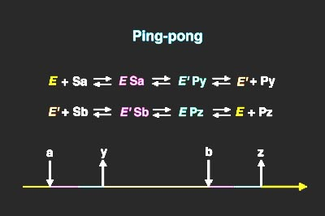 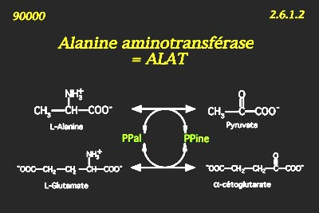

Pour d'autres enzymes, la réaction sera catalysée en deux temps. Le complexe formé entre l'enzyme et le substrat A est transformé d'abord en enzyme + produit Y, mais l'enzyme E a été chimiquement modifiée en enzyme E' au cours de cette première partie de la réaction. L'enzyme E' ayant une affinité pour le deuxième substrat, va former un deuxième complexe Enzyme E'-Substrat B qui va être transformé en complexe Enzyme-Produit Z dans une seconde partie de la réaction où l'enzyme va retrouver sa forme chimique initiale. Il n'y a jamais de complexe ternaire dans un tel mécanisme, mais l'enzyme (ou un coenzyme lié à sa structure) subit une transformation réversible et provisoire qui permet le lien entre les deux substrats. C'est ce qui justifie l'appellation de ping-pong qu'on donne à ce mécanisme.

MODULATION DES ACTIVITES ENZYMATIQUES

La mise en route d’une réaction enzymatique, son déroulement et la vitesse à laquelle elle se développe, sont soumis à un certain nombre de facteurs. Certains de ces facteurs dépendent essentiellement de l’enzyme lui-même et de son substrat.

**Réversibilité des réactions enzymatiques:**

Toute réaction biochimique est en général, une réaction réversible. Cette propriété est nette pour un certain nombre d’entre elles dans lesquelles il est facile de mettre en évidence un état d’équilibre.

**Spécificité de la catalyse enzymatique:**

L’activité d’une enzyme ne s’exerce que sur un type particulier de substrat ou sur une réaction biochimique définie. On relève plusieurs types de spécificité.

**1. Spécificité d’action:**

L’enzyme ne catalyse qu’une réaction (ou un groupe de réactions) précise.Exemple : sur un même acide aminé, plusieurs enzymes auront des actions différentes.

**2. Spécificité de substrat:**

Pour une même fonction, par exemple l’hydrolyse des esters phosphoriques dans le cas des phosphatases, exemple les Glucose-6-Phosphatase, la Fructose 1,6 phosphatase,…

**3. Stéréospécificité de la catalyse enzymatique**:

Dans ce cas l’enzyme n’agit que sur l’un des isomères optiques d’un substrat donné

EFFETS DES CONSTANTES PHYSIQUES

Effet du Ph Charges électriques effet de la T°

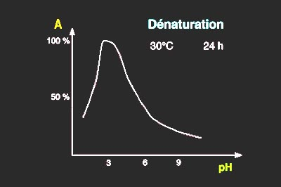 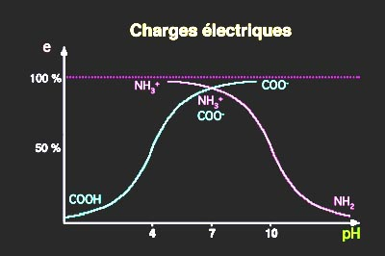 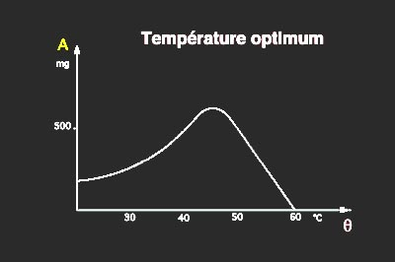

Le pH intervient de deux manières différentes au Ph très acides la plupart des l’enzyme de par sa nature protéique

soit en modifiant la structure secondaire fonctions sont ionisables, il faudra peut être destructurée ou dénaturée

ou tertiaire de l'enzyme, soit en modifiant les également tenir compte du pHi sous l’effet de la chaleur. Cette dénaturation

charges électriques des radicaux des acides des protéines qui constituent l’enzyme peut être irréversible lorsque la chaleur

aminés du site actif. Lorsqu'une enzyme est le pH le mieux adapté est appeleé pH atteint une certaine valeur. Le gel n’affecte

conservée dans un milieu dont le pH est réactionnel et c’est le plus favorable pas trop l’activité enzymatique mais il

défavorable au maintien de sa structure, aux réactions enzymatiques. On le faudra éviter les décongélations-recongélation

elle va subir une dénaturation.nomme aussi pH Optimal ou optimum répétées